# 组合模式

1. 定义

Compose objects into tree structures to represent part-whole hierarchies.Composite lets clients treat individual objects and compositions of objects uniformly.(将对象组合成树形结构以表示“部分-整体”的层次结构，使得用户对单个对象和组合对象的使用具有一致性)

1. 类图

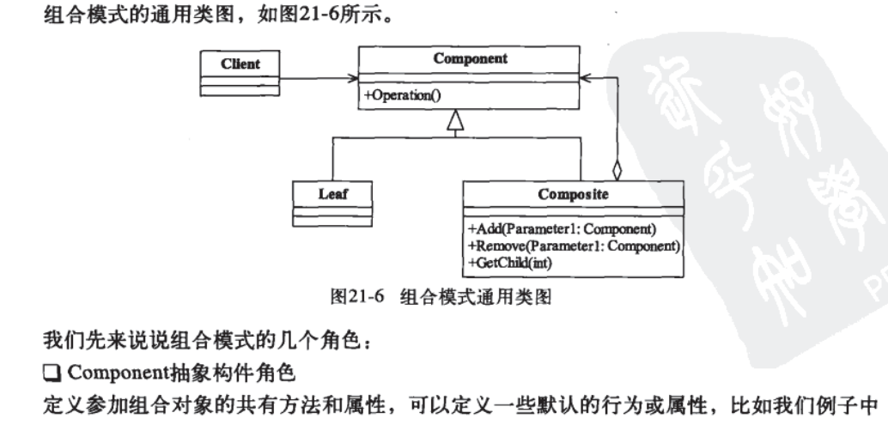

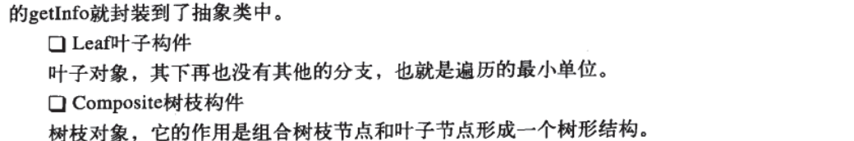

1. 模式的应用
2. 模式的优点
3. 高层模块调用简单：一颗树形结构中所有节点都是Component，局部和整体对于调用者来说没有区别，高层对象不必关心自己处理的对象是单个对象还是整个组合结构。
4. 节点自由增加
5. 模式的缺点
6. 实现的过程直接使用了实现类，面向接口编程上很不恰当，与依赖倒置原则冲突，使用时要考虑情况，因为它限制了你接口的影响范围。
7. 实际应用场景
8. 维护和展示部分-整体关系的场景，如树形菜单、文件和文件夹管理；
9. 从整体能独立出部分模块或功能的场景。
10. 最佳实践

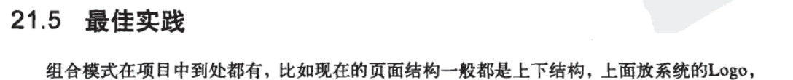

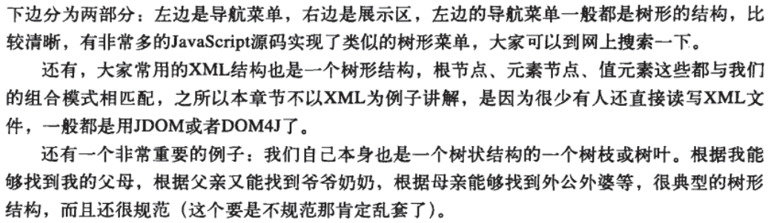

1. 注意事项

